**LAMPIRAN E**

**PRESENSI KERJA PRAKTEK**

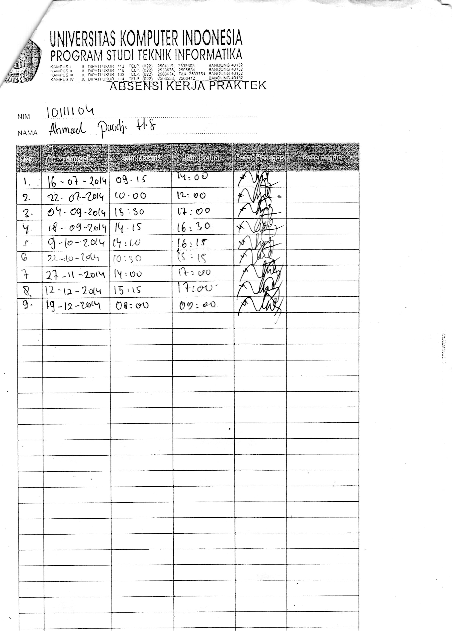

**Gambar 13 Presensi Ahmad Paudji H.S**